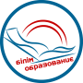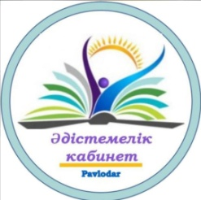

Павлодар қаласы білім беру бөлімінің әдістемелік кабинеті
Методический кабинет отдела образования города Павлодара

Бекітемін
Әдістемелік кабинетінің
меңгерушісі

Қ. Тайболатов
«21» қараша 2022 ж.

Педагогикалық тәжірибені таратуы/
Диссеминации педагогического опыта
учителя физики Кенжекольской СОШ
Калиаскарова Алибека Жумажановича
(обладатель звания «Лучший педагог СНГ – 2022», победитеь областного конкурса «Учитель года - 2021»)

Өткізу күні: 23 қараша 2022 ж
Өткізу уақыты: 16.00
Өткізілетін орны: «Павлодар қаласы №29 жалпы орта білім беру саралап оқытудың бағдарлы мектебі» КММ
Модератор: Сабитова Назира Сайделеновна, әдіскер

Павлодар қ, 2022 жыл

БАҒДАРЛАМАСЫ/
ПРОГРАММА

- Теориялық бөлімі/ Теоретическая часть –
«Оқушыларды зерттеушілік жұмысқа дайындау/ Подготовка учащихся к исследовательской деятельности».

- Тәжірибелік бөлімі/ Практическая часть –
«Технология исследовательской деятельности учащихся:
- познавательная компетенция (выбор научно- исследовательской работы, демонстрация с помощью лабораторного опыта);
- информационная компетенция (подбор литературы);
- - коммуникативно – социальная компетенция (связь с общественностью, родителями, связь урочной и внеурочной деятельности с жизнью);
- - продуктивная компетенция (защита научно- исследовательской работы, предопределение с выбором профессии)

- Қорытындылау/ Подведение итогов

